ANALISIS WACANA HALLIDAY PADA PAMERAN TUNGGAL AHMAD JUNAID

Haryono
S1 Desain Komunikasi Visual, Fakultas Seni dan Desain
Universitas Bumigora
Muhammad Arfa
S1 Desain Komunikasi Visual, Fakultas Seni dan Desain
Universitas Bumigora
Sasih Gunalan
S1 Desain Komunikasi Visual, Fakultas Seni dan Desain
Universitas Bumigora
E-mail¹: haryono@universitasbumigora.ac.id, Email² :muhammad.arfa@universitasbumigora.ac.id,Email: sasih@universitasbumigora. Ac.id

ABSTRAK
Pameran seni rupa merupakan bagian dari pewacanaan atau publikasi yang akan disampaikan oleh pemilik karya yang di hadirkan pada ruang publik. Di mana pameran seni rupa pada umumnya berusaha merepresentasikan sebuah nilai yang dikomunikasikan melalui media rupa dalam bentuk lukisan. pameran Ahmad jailani merupakan sebuah peristiwa seni rupa yang di publikasikan dalam bentuk pameran. Dibalik pameran tentu memiliki maksud lain yang akan disampaikan pada khalayak. Tujuan penelitian ini Untuk mencoba mendeskripsikan antara dimensi karya seniman dalam bentuk lukisan yang dimerkan dan dimensi kurator yang disajikan dalam bentuk narasi kuratorial. Karena dibalik tes baik visual maupun verbal memiliki maksud dan hubungan antara satu dengan yang lain. Penelitian ini menggunakan jenis penelitian deskripsi kualitatif di mana penelitian mencoba menari hubungan. Adapun metode penelitian ini yaitu metode analisis wacana halliday yang terdiri dari medan wacana (field of discourse) apa yang diwacanakan, pelibat wacana (tenor of discourse) siapa pelibat dalam pembicaraan, dan mode wacana (mode of discour) pilihan bahasa yang digunakan oleh media. Hasil penelitian menunjukan bahwa apa yang di pamerkan dengan apa yang di opinikan mengalami pendistorsian seperti karya dan tema kuratorianlnya.

Kata Kunci: (Pameran, Wacana, lukisan, analisis)

ABSTRACT
Fine art exhibitions are part of the discourse or publication that will be delivered by the owner of the work presented in public spaces. Where art exhibitions generally attempt to represent a value that is communicated through visual media in the form of paintings. Ahmad Jailani's exhibition is a fine arts event which is published in the form of an exhibition. Behind the exhibition, of course, there is another purpose that will be conveyed to the public. The aim of this research is to try to describe the dimensions of the artist's work in the form of paintings displayed and the dimensions of the curator presented in the form of a curatorial narrative. Because behind both visual and verbal tests there is a purpose and a relationship between one and another. This research uses a qualitative descriptive type of research where the research tries to draw relationships. The method of this research is the Halliday discourse analysis method which consists of what field of discourse is being discussed, the tenor of discourse who is involved in the conversation, and the mode of discourse (mode of discour) the language choices used by the media. The results of the research show that what is exhibited and what is opined is distorted, such as the work and the curatorial theme.

Keywords: (Exhibitions, discourse, paintings, analysis)

Copyright © 2020 Universitas Mercu Buana. All right reserved
Received: | Revised: | Accepted:

A. PENDAHULUAN
Pameran adalah langkah strategis untuk menawarkan sebuah jasa kepada publik maupun khalayak pada umum. selain menawarkan jasa pameran seni juga bergerak untuk mengkampanyekan sebuah nilai- nilai budaya setempat. Dalam konteks seni rupa bahwa pameran seni rupa dapat di pertunjukan pada beberapa ruang seperti ruang online (virtual) dan pameran ofline (tatap muka). Pemeran ofline juga dapat dibagi menjadi dua bentuk pameran yaitu pelaksanaan berbasis ruangan dan pelaksanaan berbasis di luar ruangan (outdor), yang biasa di sebut sebagai pameran tatap muka.
Pameran seni rupa mencoba menawarkan beberapa karya seni, bukan hanya sekedar lukisan melainkan banyak karya seni rupa lain seperti pameran seni patung, seni digital, seni keramik, dan banyak karya seni lain yang dapat di pertunjukan pada ruang publik. Pada setiap karya seni yang dipamerkan hadir dalam tiga unsur yaitu unsur seniman, unsur karya dan unsur penikmat. setiap karya yang akan dipamerkan oleh seniman tentu memeliki hubungan dengan khalayak, (Kartika, 2020, p. 24).
Pada konteks pameran karya seni rupa terdiri dari beberapa unsur yaitu ada unsur karya (seniman) dan ada unsur penyaji karya yang di sebut dengan kuratorial. Selain jenis karya, gaya karya, dan isi karya yang dipamerkan, tentu dibalik pameran seniman ada tujuan lain terhadap karya yang dipamerkan. Tujuan ini membutuhkan orang lain untuk menyampaikannya seperti kurator sebagai jembatan untuk menghubungkan karya yang dipamerkan dengan khalayak. Dalam konteks khalayak semua pengunjung dapat menikmati karya tanpa dibatasi oleh latar belakang penikmat. Maka tugas dan fungsi seniman dan kurator untuk membuka pemahaman penikmat terhadap karya yang dipamerkan.
Peranan seni bukan hanya sekedar melihat bagaimana produk lukisan bisa di transaksikan pada teknologi gigital atau pada ruang publik yang sifatnya langsung, melainkan juga bagaimana kemapanan media sebagai media inovasi untuk merancang karya lebih berkualitas lagi. Karena dalam konteks perencanaan pameran butuh kesiapan gagasan maupun material untuk menggagas suatu pameran. Senada dengan apa yang di katakan oleh Faridhatul Ulva, Dkk dalam penelitian yang berjudul “Inovasi 3D Virtual Reality Exhibition dalam Konsep e-Marketplace untuk UMKM Binaan MUI Menggunakan Metode Occlusion Based Berbasis Web dan Mobile” (Ulva et al., 2022). Penelitian ini menjelaskan Tujuan penerapan racangan 3D pada sebuah platform pameran dengan konsep marketplace di 3D Virtual Reality.
Pameran juga dipandang sebagai kebutuhan sosial untuk membentuk interaksi informasi antara pesan yang ada dalam lukisan dengan persepsi pengetahuan pengamat. pameran pada dasarnya menawarkan pengetahuan untuk publik yang di dalamnya terdapat pesan-pesan tertentu yang akan disampaikan. Sejalan dengan penelitian Hazmi, dkk yang berjudul “Persepsi Partisipan Terhadap Kualitas Pameran Seni Rupa Secara Virtual dalam Situasi Pandemi Covid-19” (Hazmi et al., 2021).
Peristiwa pameran dalam kontek seni di atas tidak bisa kita lihat dalam satu sudut pandang saja melainkan membutuhkan banyak sudut pandang lain untuk melihat dari berbagai sisi pameran. Pameran adalah realitas kedua yang dikonstruksikan oleh seniman maupun pihak lain pada ruang publik dilatar belakangi oleh banyak ide dan gagasan. Tentu untuk melihat itu membutuhkan multiparadikma seperti paradikma manajemen pameran, estetika pameran, penghasat atau penikmat dan atau mungkin latar belakang terjadinya pameran maupun karya itu sendiri. Pameran ini mencoba dari sudut pandang analisis wacana untuk melihat bagaimana dimensi pengkaryaan, tema, dan kuratorianl yang di publikasikan pada khalayak.
Pada dasarnya Pameran merupakan hasil dari konstruksi sosial baik secara individu maupun kelompok, baik seniman maupun kuratorial. Pada posisi seniman berperan sebagai pengkonstruksi sebuah wacana dalam bentuk lukisan berdasarkan gagasan atau konsep karyanya yang disajikan. Sedangkan kuratorial mencoba mewacanakan sebuah karya seni dalam bentuk deskripsi narasi verbal, sebagai jembatan antara karya yang di pemerkan dengan khalayak. Dua dimensi dalam pameran yang saling berhubungan antara satu dengan yang lain kurator dengan seniman. Pada setiap pameran terdiri dari dua komponen besar yaitu komponen karya yang dipamerkan oleh penciptanya dan komponen kuratorial yang di sajikan oleh kurator berdasarkan kebutuhan pewacanaan.
Segala hal yang diwacanakan menyimpang sebuah gaya dan karakter struktur narasi yang berbeda-beda untuk mengemukakan pendapat baik melalui bahasa verbal maupun bahasa visual, yang tentu tidak sama antara satu dengan yang lain. Maka kedudukan analisis wacana Holliday mencoba menerjemahkan bagaimana perspektif analisis ini membedah dimensi pameran seni rupa pada umumnya. Pada pameran seni rupa difokuskan pada dua dimensi wacana yang di sajikan, terdiri dari dimensi narasi kuratorial dan dimensi kekarya’an yang di sajikan oleh seniman. Kuratorial berada dalam dimensi narasi wacana verbal sedangkan sedangkan karya yang dipamerkan berada dalam dimensi narasi wacana bahasa visual yang di kemas dalam bentuk pameran tunggal karya seni rupa.
Pameran ini akan di analisis menggunakan analisis wacana halliday untuk mencoba membeda dua dimensi yang ada pada pameran Ahmad yaitu dimensi kuratorial dan dimensi karya yang di pamerkan. Analisi Halliday terdiri tiga bentuk yaitu medan wacana (field of discourse), pelibat wacana (tenor of discourse), dan mode wacana (mode of discour). Dalam konteks pertama yaitu medan wacana akan mencoba mengungkapkan apa saja yang dibicarakan dalam narasi kuratorialnya dan karya seni yang dipamerkanya. Dalam konteks kedua yaitu pelibat wacana (tenor of discourse), siapa pihak atau orang yang terlibat dalam pembicaraan serta kedudukan yang dicantumkan dalam teks kuratorialnya. Sedangkan dalam konteks ke-tiga yaitu mode wacana (mode of discour), seperti apa pemilihan bahasa.
Penelitian ini mencoba melihat hubungan antara dimensi karya dengan narasi kuratorial, apa saja yang menjadi hubungan antara karya dengan kuratorial melalui jenis penelitian deskripsi kualitatif. Adapun pendekatan yang digunakan yaitu analisis wacana Helliday untuk melihat keberadaan karya dan kurasi karya secara ontolohis.

Bagan Analisis Pameran Tunggal Seni Rupa Ahmad
PAMERAN SENI LUKIS
Dimensi Kuratorial
Dimensi Karya Lukis
Hasil Analisis Analisis
Analisis Wacana Halliday; medan wacana (field of discourse), pelibat wacana (tenor of discourse), dan mode wacana (mode of discour).

Kesimpulan Analisis

B. TINJAUAN PUSTAKA
Analisis wacana merupakan penyelidikan suatu peristiwa teks berupa bahasa dalam bentuk kalimat atau paragraf yang utuh. Kalau ditinjau dari sisi bahasa maka representasi bahasa maupun teks bukan hanya sekedar kalimat ataupun alinea melainkan bahasa juga berwujud dalam bentuk lisan, isaran dan bahkan bahasa visual. Sebagai mana yang dikatakan oleh Foucault mengatakan bahwa wacana sebagai bidang dari semua peryataan, (Kriyantono, 2019, p. 215). Sedangkan Eriyanto dalam bukunya Kriantono mengatakan bahwa bahwa analisis wacana suatu upaya pengungkapan maksud tersembunyi dari subjek yang menemukan suatu pernyataan (Kriyantono, 2019, p. 216).
Penelitian Zuliati yang berjudul “Kelompok Pita Maha: Gerak Menuju Seni Lukis Modern Bali” penelitian ini bertujuan untuk melihat dan memahami perubahan yang terjadi dalam seni lukis Bali sejak adanya Kelompok Pita Maha. Penelitian ini menggunakan pendekatan deskripsi kualitatif untuk mendeskripsikan perkembangan wacana modernisasi seni Bali, (Zuliati, 2016, p. 44).
Penelitian Cempaka, Dkk yang berjudul “Manajemen dan Tata Kelola Kemitraan Lintas Sektor Dalam Kegiatan Pameran Seni Rupa di Museum Basoeki Abdullah Jakarta Studi Kasus: Pameran Narasi Mitos dan Legenda”. Tujuan penelitian ini mengukur keberhasilah kerjasama manajemen pameran yang melibatkan tiga unsur yaitu pemerintah, komunitas, dan pendidikan. Pendekatan penelitian ini menggunakan pendekatan manajemen dengan jenis penelitian deskriptif kualitatif. Hasil penelitian ini menguraikan, kerja sama tiga unsur memberikan dampak keberhasilan pada pameran, (Cempaka et al., 2022).
Penelitian Luna, Dkk yang berjudul “Apresiasi Seni Rupa: Media Digital Akun Instagram @bukusenirupa dan Tiktoker Pameran Seni Yogyakarta”. Penelitian ini bertujuan untuk menge­ tahui bentuk apresiasi yang dilakukan oleh akun Instagram @bukusenirupa dan tiktoker Jogja terha­ dap kegiatan dunia seni rupa. Metode penelitian ini bersifat deskriptif kualitatif dengan mengambil data dokumen dan wawancara bersama pendiri akun Instagram @bukusenirupa dan salah satu tiktoker Jogja yang terkenal dengan kontennya berupa pa­ meran seni. Hasil penelitian, kehadiran media sosil dapat memberikan dampak besar terhadap kebutuhan mempromosikan karya seni, (Rushartono, 2023).
Penelitian Hazmi, Dkk yang berjudul “Persepsi Partisipan Terhadap Kualitas Pameran Seni Rupa Secara Virtual dalam Situasi Pandemi Covid-19”. Penelitian ini bertujuan untuk mencari persepsi partisipan terhadap kualitas pameran seni rupa secara virtual. Hasil penelitian tersebut menunjukkan bahwa dimensi tangible (bukti fisik), reliabilitiy (keandalan), responsiveness (cepat tanggap), dan empati dalam pameran virtual memiliki kualitas yang baik dan secara positif memberikan dampak kepuasan terhadap pengguna jasa, (Hazmi et al., 2021).
Penelitian Setasi N yang berjudul “Ruang Digital Pada Pameran Unit Kegiatan Mahasiswa Multimedia Itb Stikom Bali”. Penelitian ini bertujuan membahas pemanfaatan teknologi multimedia sebagai media penciptaan hingga pada pemasaran karya seni. Kajian terhadap kegiatan tersebut penting untuk dilakukan agar proses pelaksanaannya dapat dijadikan referensi untuk kegiatan-kegiatan lainnya. Metode kajian yang digunakan adalah metode deskriptif analitik, yaitu metode yang mendeskripsikan secara terstruktur dan sistematis keadaan yang sedang berlangsung dengan berdasar fakta yang terjadi. Hasil penelitian, (Setiasih, 2021).
Pameran dilihat dari beberapa faktor yaitu sebagai ruang apresiasi, sebagai ruang manajemen, ruang persepsi, dan sebagai ruang digital pada pameran. Pendekatan pameran di atas mengguna deskripti kualitatif yaitu mendeskripsikan hubungan pameran dengan eksistensi pameran. Adapun analisis wacana yang sudah diuraikan di atas dari beberapa model dan konteks analisis, terletak pada analisis teks dan konteks. Sedangkan penelitian ini yang berjudul “Analisis Wacana Halliday Pada Pameran Tunggal Ahmad Junaid”. Pameran ini bertujuan untuk melihat hubungan karya yang dipamerkan dengan kurasi pameran yang disajikan oleh kurator melalui pendekatan analisis wacana Helliday.

C. METODE
Penelitian pada pameran tunggal Ahmad Jaelani menggunakan pendekatan paradikma desjkripsi kualitatif yang terdiri dari teknik pengumpulan data dan analisis data. Adapun teknik pengumpulan data dalam penelitian ini yaitu data observasi dan dokumen. Observasi dilakukan untuk melakukan pengamatan analisis terhadap karya lukis yang di pamerkan oleh Ahmad, jenis karya, gaya karya, dan konten karya yang di pamerkan. Pengamatan ini untuk memperjelas sejauh mana pengetahuan atau konsep karya seniman yang diwacanakan dalam bentuk lukisan. Sedangkan observasi dokumen adalah catatan visual apa saja yang terjadi pada karya lukis yang dipamerkan, selain itu ada data dokumen lain juga yang berpusat pada penelitian terdahulu yang mendukung pernyataan penelitian ini.
Dokumentasi; Dokumentasi dalam penelitian ini berperan untuk mencatat atau mendokumentasikan hal-hal yang berkaitan dengan penelitian ini yang di anggap penting. Seperti dokumentasi karya, dokumentasi dokumen terdahulu, dan dokumentasi hasil karya seniman yang dipamerkan. Lukisan dan kuratorial dan segala elemen yang ada pada merupakan dokumen yang dapat dicatat dan dapat di dokumentasikan. Sedangkan Analisis data Penelitian ini data yang dapat dianalisis yaitu data observasi, dokumen, dan dokumentasi yang terdiri dari data lukisan dan data kuratorial. Data ini akan dianalisis berdasarkan analisis wacana helliday yang terdiri dari medan wacana (field of discourse), pelibat wacana (tenor of discourse), dan mode wacana (mode of discour). Analisis ini akan disajikan secara satu-satu pada setiap dimensi wacana untuk mendapat hasil dan dapat ditarik sebagai kesimpulan akhir dari penelitian.

D. HASIL DAN PEMBAHASAN
Pameran seni rupa Ahmad Junaidi merupakan pameran tunggalnya yang menghadirkan 26 lukisan dalam pamerannya, pameran ini di adakan di galeri taman budaya Nusa Tenggara Barat yang di adakan sejak tanggal 4 Januari sampai 14 Januari. pameran ini menghadirkan beberapa karakteristik konten wacana dalam lukisan yang merepresentasikan pengalaman pencipta melalui lukisan. karakter lukisan ini disajikan dalam tiga kategori tema yaitu tema alam, budaya, dan mitologi yang memicu kehadiran tema utama yaitu “tatap”. Penelitian ini mencoba melihat bagaimana keberadaan pameran merupakan perwujudan sebuah wacana seni yang tentu akan memicu perbincangan terhadap khalayak. Selain diperbincangkan pameran seni juga disebut sebagai interaksi pengetahuan yang dapat memicu dialektika budaya. Dimana kehadiran karya seni yang dipublikasikan pada ruang-ruang publik secara tidak langsung memicu perdebatan antara penikmat terhadap karya yang dipamerkan.
Penelitian ini menggunakan pendekatan analisis wacana Halliday yang terdiri dari medan wacana (field of discourse), pelibat wacana (tenor of discourse), dan mode wacana (mode of discour). Pendekatan penelitian ini untuk mencoba membuka hubungan narasi teks yang ada pada pemeran baik teks visual maupun teks ferbal. Representasi pameran Ahmad terdiri dari beberapa dimensi yaitu dimensi kurator, dimensi lukisan. pada penelitian akan difokuskan pada dimensi utama yaitu dimensi karya dan dimensi kuratorial. Karena hubungan dua dimensi inilah yang akan menjadi pemicu hadirnya dimensi lain, seperti kehadiran tema dan pengalaman senin. Jenis penelitian deskripsi kualitatif mencoba mengarahkan fokus deskripsi peneliti pada keberadaan dimensi yang ada pada pameran.

- Dimensi Narasi kuratorialnya
Dimensi ini mencoba menyampaikan hasil data dari kuratorial pameran tunggal seniman yang tertuang dalam bentuk deskripsi kalimat verbal. Selain itu juga akan di tunjukan model analisis wacana dari Holliday beserta penjelasanya. Datan dan analisis Holliday akan diuraikan berdasarkan medan wacana;
konektivitas alam, manusia, dan alam pameran ini merupakan pameran tunggal dari ahmad junaidi, seorang pelukis lokal asal desa pejaring skara barat Lombok Timur. Berisi sekumpulan karya-karya seni lukis yang tercipta selama perjalanan berkesenian yang cukup panjang, mulai dari tahun 1987 hingga sekarang. Kata “tatap” sebagai sumber utama dalam menentukan tajuk utama pameran ini berawal ketika pelukis merasa yang tertangkap oleh indra secara lahir dan batin serta venomena-fenomena yang terasa di sepanjang kehidupan sehari-hari. Aktifitas, masyarakat, adat istiadat, sawah nan hijau, desir anggin diladang yang kering, debur ombak di laut selatan, hingga legenda putri nyale menjadi sumber inspirasi Ahmad Junaidin. Apa yang digoreskan di atas kanvas sebagian besar lahir dari tangan pergulatan batin pribadi pelukisnya. Pergaulan batin berkaitan erat dengan prkembangan spiritual diri, serta dari pikiran-pikiran tentang kebudayaan yang digeluti sejauh ini. faktor spiritual pada karya yang dihasilkan merupakan bentuk rasa cinta pelukis kepada sang pencipta semesta, salah satu bentuk metafor pada objek fisual dalam karya berupa gagasan ombak di laut selatan, kuda yang berlari kencang, alam persawahan yang indah, ladan nan luas memiliki simbol religiusitas. Faktor kebudayaan yang berkaitan dengan objek visual seperti, lumbung Lombok, rumah-rumah adat penduduk, pengembala kerbau dan objek lainya. Dua faktor di atas merupakan komponen utama Ahmad Junaidi dalam proses cipta seni sebagai landasan berkarya. Konektivitas antar alam, manusia dan budaya yang membentuknya menjadi bagian dari keselarasan dalam menjalani kehidupan yang harmonis di pulau lombok menjadi tema utama dalam pameran ini. pameran ini menampilkan 26 karya lukis yang diklasifikasikan menjadi dua subjek matter diantaranya, koleksi lukisan pemandangan alam dan lukisan tradisi Lombok yang ditampilkan dalam beberapa partisi yang teratur dalam ruang pamer. Pada subjek matter pertama yaitu tema alam, pelukis mencoba untuk memvisualisasikan pengalaman estetisnya terhadap panorama alam di sekitar dengan gaya naturalistik dengan menggunakan pendekatan realistik. Lukisan pemandangan alam menjadi bagian dari. Bentuk apresiasi pelukis terhadap keindahan ciptaan tuhan. Tema budaya dilihat untuk mewakili kecintaan pelukisnya dengan budaya lokal suku sasak, terdiri dari beberapa scene kegiatan sosial suku sasak sehari-hari yang juga merupakan bagian dari kehidupan Ahmad Junaidi sebagai putra asli sasak. Melalui pameran tunggal ini, Ahmad Junaidi Ingin berbagi pengalaman estetik yang lebih natural, dengan adanya interaksi langsung, serta tatapan batin yang lebih dalam dari audiens seni melalui karya-karyanya. Diharapkan melalui karya-karya lukis yang ditampilkan pada pameran ini dapat memperkuat rasa cinta kita terhadap budaya lokal, melestarikan alam yang indah yang kita miliki bersama, serta sebagai ispirasi dan simbol luasnya dinamika yang terus bergulir dalam ranah seni rupa di Nusa Tenggara Barat (Mahzan Saro’ir, Penulis).
Mahzan Syar’ir mencoba mengarahkan narasinya sebagai kurator melalui kata “TATAP” sebagai sumber utama untuk menentukan tajuk pameran ini. tajuk “TATAP” lahir dari perjalan seniman yang berawal dari pengalaman apa yang tertangkap oleh indra penglihatan secara lahir dan batin yang di alami oleh seniman selama berkaryanya. Beragamnya fenomena pengalaman hidup yang dirasakan oleh seniman sebagai dasar curhat visual yang dituangkan pada lukisan ini. pengalaman tentang alam dan budaya merupakan catatan yang tertuang dalam lukisan sepanjang karyanya. Dalam pandangan kurator, mendudukan lukisan yang disajikan oleh seniman merupakan metavorisasi batin yang dituangkan dalam bentuk lukisan berdasarkan pengalaman yang di alami oleh seniman. Selain itu, lukisan alam dan budaya merupakan representasi spiritual seniman sebagai rasa sukur terhadap ciptaan tuhan. Karena segala isi alam ciptaan tuhan merupakan catatan keindahan alami yang diberikan oleh tuhan itu sendiri untuk manusia dan makhluk lain. Sedangkan tema budaya sebagai kecintaan Ahmat Jaelani terhadap kebudayaan sasak yang direpresentasikan dalam bentuk lukisan.
Pelibat wacana atau mode wacana, pelibat wacana dalam narasi kuratorial adalah Ahmad sebagai pemilik lukisan yang dipamerak.
konektivitas alam, manusia, dan alam pameran ini merupakan pameran tunggal dari ahmad junaidi, seorang pelukis lokal asal desa pejaring skara barat Lombok Timur.
Sedangkan mode wacana atau Mode of discourse, mencoba mengarah kan narasinya melalui gaya persuasif dalam bentuk kuratorial. Data diwah ini sebagai potongan gaya tulisan kurator yang terdapat pada narasi kuratorial.
Melalui pameran tunggal ini, Ahmad Junaidi Ingin berbagi pengalaman estetik yang lebih natural, dengan adanya interaksi langsung, serta tatapan batin yang lebih dalam dari audiens seni melalui karya-karyanya. Diharapkan melalui karya-karya lukis yang ditampilkan pada pameran ini dapat memperkuat rasa cinta kita terhadap budaya lokal, melestarikan alam yang indah yang kita miliki bersama, serta sebagai ispirasi dan simbol luasnya dinamika yang terus bergulir dalam ranah seni rupa di Nusa Tenggara Barat.

- Dimensi lukisan
Dibawah ini akan disajikan beberapa jenis lukisan berdasarkan pengklasifikasian dari jumlah tema yang ada pada lukisan. penyajian ini hanya menunjukan beberapa jenis lukisan yang dapat mewakili sebagai sampel dari tiap-tiap karakter lukisan yang dipamerkan oleh seniman. Selanjutnya lukisan ini akan di analisis berdasarkan analisis wacana Halliday sekaligus uraian dari hasil analisis sebagai berikut. Lukisan dan deskrisi lukisan sebagai medan wacana dalam analisis karya yang di pamerkan oleh seniman.

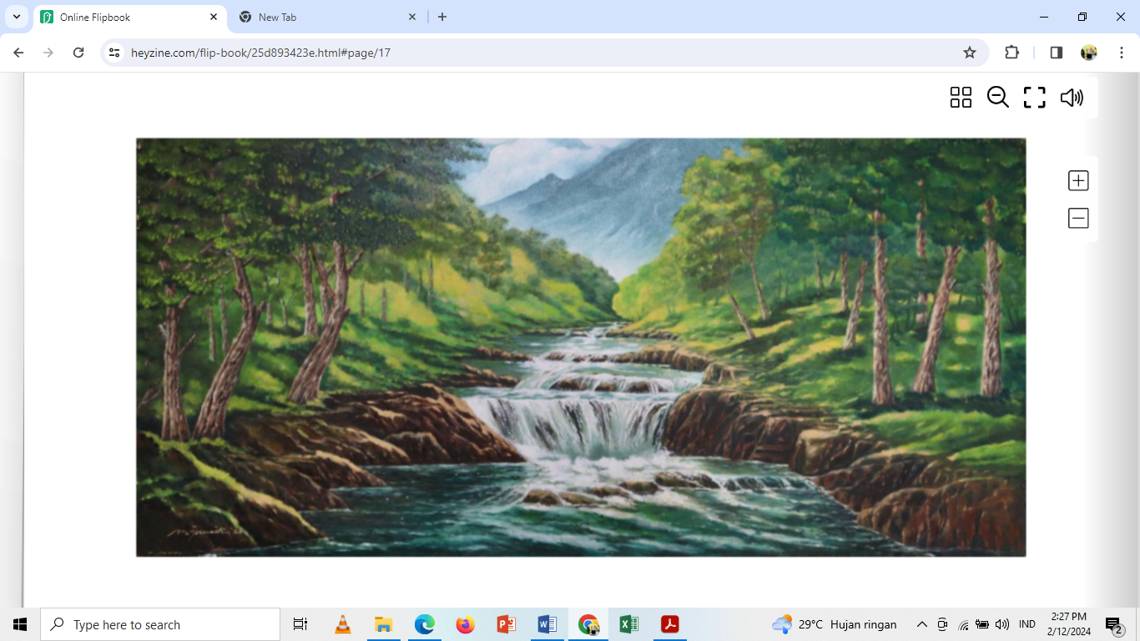
Gambar 1: jenis lukisan tentang alam sebagai sampel lukisan alam

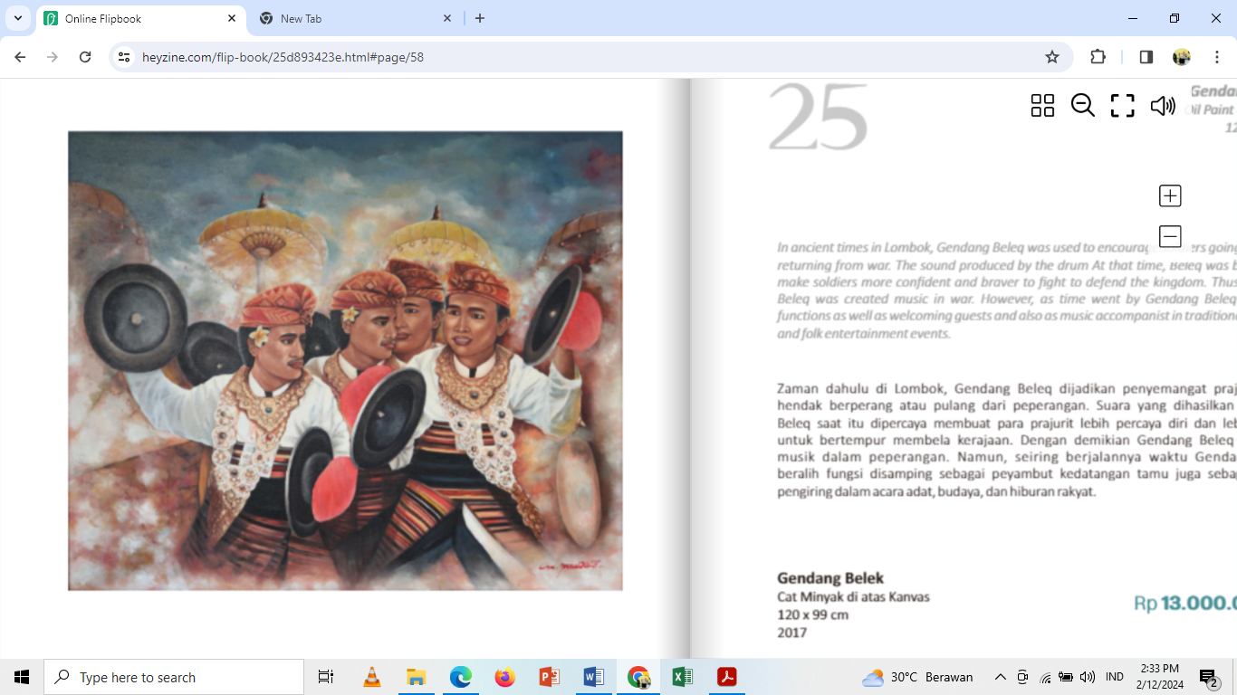
Gambar 2: jenis lukisan tentang tradisi sasak sebagai sampel lukisanya

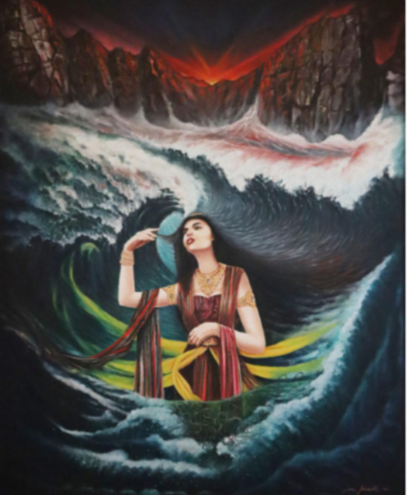
Gambar 3: jenis lukisan tentang tradisi mitologi sasak

Isu yang di angkat pada lukisannya tidak jauh dari fenomena sosial masyarakat sasak, baik fenomena alam maupun fenomena budaya. lukisan Ahmad Jaelani mencoba merepresentasikan tiga konten lukis yang terdiri dari kekayaan alam lombok dan kekayaan budaya masyarakat yangterdiri dari situs budaya, budaya atraksi, dan budaya tutur.
Lukisan tentang alam pada pameran tunggal Ahmad Junaid terdiri dari enam jenis lukisan yaitu lukisan tentang pantai surga, lukisan tentang laut, sungai di ujung desa, air terjun, dan sawah di khaki Rinjani. Lukisan laut terdiri dari dua lukisan yang di pamerkan pada pameran tunggalnya.
Budaya atraksi yaitu budaya bermain pasca panen, budaya bertani dan berternak, kuda dianggap sebagai simbol kebebasan, kecerdasan, dan kekuasaan, budaya mengembala kerbau, budaya berbain bola, budaya bisok beras, budaya menunggu, budaya nyongkolan, budaya menenun, budaya dedare, budaya praja sunat, budaya pengantin praja, budaya tari, dan budaya gendang belek.
Sedangkan situs budaya dan budaya mitos terdiri dari bangunan rumah adat dan budaya lisan yaitu mitos tegining-teganang, dan mitis putri nyale. Selain kekayaan konten, lukisan Ahmad Jaelani memiliki gaya realis pada tiap-tiap lukisan dari 25 konten lukisannya. Konten alam jaelani mencoba mengeksploratif dalam lukisannya pemandangan laut, alam dan sungai, sawah dan alam. Pada lukisan sawah dan alam mencoba menujukan konten tradisi bertani dan bermain pada saat panen gotongroyong.
Pelibat wacana, pada konteks lukisan dalam pameran tunggal Ahmat terdiri dari jumlah karakter tema yang menjadi sub-tema kecil. Dalam pameran tunggalnya terdiri dari tema tentang alam, tentang budaya (budaya atraksi, situs budaya, dan budaya tutur/mitilogi). Sedangkan gaya lukisan yang digunakan yaitu gaya realis sebagai gaya lukisan.

E. KESIMPULAN
Pameran tunggal lukisan Ahmad yang bertemakan “TATAP” yang terdiri dari jumlah penyajian karya sebanyak 25 lukisan dengan tiga sub-kategori tema kecil yang terdiri dari tema alam dan budaya (situs budaya, atraksi budaya, dan budaya mitologi) sebagai ekspresi budaya dan ekspresi kuratorial oleh Mahzan Saro’ir kurator sebagai kurator.
Kesimpulan hasil analisis wacana dari dimensi karya lukis bahwa karya seni yang dipamerkan hanya sebatas catatan pengalaman artinya lukisan ini hanya mencatat pengalaman seorang seniman selama dia berkarir di bidang seni lukis. Gaya lukisan yang diekspresikan yaitu gaya realis artinya masih konvesional dan tidak ada kebaruan dari gaya, begitupun elemen karya yang di ekspresikan. Ada kelebihan yang nampak dari pribadi seorang seniman melalui deskripsi biaografi yaitu pengalaman pendidikan seorang seniman yang lahir dari pendidikan sastra dan berprofesi juga sebagai pelukis, inilah pengalaman yang berwajah rupa.
Saran
Kajian ini hanya ber fokus pada karya yang di pamerkan dan narasi kuratorial sebagai fokus kajiannya. Tentu banyak hal-hal lain yang akan menjadi objek formal seputara pameran yang dapat di kaji lagi oleh penelitilain dan juga banyak pendekatan lain sebagai sebagai alat pembedah objek yang dikaji.

F. DAFTAR PUSTAKA
Cempaka, G., W, A. D., & Sajili, M. (2022). Manajemen dan Tata Kelola Kemitraan Lintas Sektor Dalam Kegiatan Pameran Seni Rupa di Museum Basoeki Abdullah Jakarta Studi Kasus: Pameran Narasi Mitos dan Legenda. Jurnal Manajemen Dan Bisnis Madani, 3(2), Article 2. https://doi.org/10.51353/jmbm.v3i2.586
Hazmi, F. A., Zenmira, K. N., & Budyawan, S. A. (2021). Persepsi Partisipan Terhadap Kualitas Pameran Seni Rupa Secara Virtual dalam Situasi Pandemi Covid-19. JURNAL TATA KELOLA SENI, 7(2), Article 2. https://doi.org/10.24821/jtks.v7i2.5239
Kartika, S. (2020). Kreasi Artistik. Citra Sains.
Kriyantono, R. (2019). Teknik Praktik Riset Komunikasi.
Rushartono, L. C. (2023). Apresiasi Seni Rupa: Media Digital Akun Instagram @bukusenirupa dan Tiktoker Pameran Seni Yogyakarta. Dekonstruksi, 9(03), Article 03. https://doi.org/10.54154/dekonstruksi.v9i03.162
Setiasih, N. W. (2021). Ruang Digital pada Pameran Unit Kegiatan Mahasiswa Multimedia ITB STIKOM Bali. Ars: Jurnal Seni Rupa Dan Desain, 24(1), Article 1. https://doi.org/10.24821/ars.v24i1.4638
Ulva, A. F., Fhonna, R. P., Aidilof, H. A. K., Nur, M., & Zikri, M. (2022). Inovasi 3D Virtual Reality Exhibition dalam Konsep e-Marketplace untuk UMKM Binaan MUI Menggunakan Metode Occlusion Based Berbasis Web dan Mobile. G-Tech: Jurnal Teknologi Terapan, 6(2), Article 2. https://doi.org/10.33379/gtech.v6i2.1660
Zuliati, Z. (2016). Kelompok Pita Maha: Gerak Menuju Seni Lukis Modern Bali. Journal of Urban Society’s Arts, 3(1), Article 1. https://doi.org/10.24821/jousa.v3i1.1479

